温馨提示：
此套题为Word版，请按住Ctrl,滑动鼠标滚轴，调节合适的观看比例，答案解析附后。关闭Word文档返回原板块。
课堂10分钟达标练
一、选择题(共6小题，每小题6分，共36分)
1.(概念原理题)酶具有高效性的根本原因是( )
A.酶需要温和的条件
B.酶能显著降低化学反应的活化能
C.酶的专一性强
D.酶与反应物接触效率高
【解析】选B。酶具有高效性的原因是酶能显著降低化学反应的活化能，加快化学反应速率，催化效率远远高于无机催化剂，故B正确。
2.(教材变式题)下图表示的是某种酶作用模型。下列有关叙述中，错误的是
( )
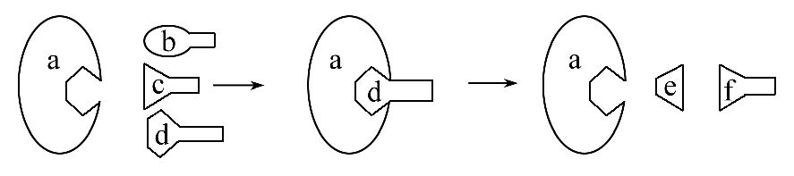
A.该模型可以解释酶的专一性
B.a表示酶，该模型可解释酶的多样性
C.a催化d分解为e、f
D.该模型显示，酶在反应前后性质不变
【解析】选B。a在反应前后不发生变化，为酶，d底物被分解为e、f，a只能和d结合说明了酶具有专一性。
3.(2015·佛山高一检测)如图表示物质S在酶E的催化下水解成P的反应图解，下列叙述正确的是( )
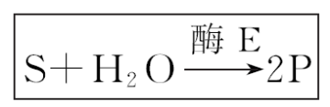
A.若S代表二肽，则E、P可分别代表肽酶、氨基酸
B.酶E水解的产物是H₂O、CO₂等物质
C.若S是麦芽糖，则可用斐林试剂来检测P的生成情况
D.酶E可为该反应提供活化能
【解析】选A。如果S代表二肽，可以在肽酶的作用下水解为氨基酸，故A正确。酶E水解的产物为氨基酸或核糖核苷酸，故B错误。如果S是麦芽糖，水解可以形成2分子葡萄糖，但麦芽糖和葡萄糖都是还原糖，不能用斐林试剂检测，故C错误。酶不会提供能量只是降低反应所需要的活化能，故D错误。
4.“果酒放久了易产生沉淀”，只要加入少量蛋白酶后就可使沉淀消失，而加入其他酶则无济于事，这说明( )
A.酶的化学成分是蛋白质
B.酶的催化作用具有专一性
C.酶的催化作用受环境影响
D.酒中的这种沉淀是氨基酸
【解析】选B。在果酒的沉淀中含有可溶性蛋白，加入蛋白酶可使蛋白质水解，而其他酶则不能水解蛋白质，体现了酶的专一性。
5.(2015·宿迁高一检测)与验证酶的高效性成功与否关系不大的是( )
A.试管是否干净 B.肝脏是否新鲜
C.卫生香是否点燃 D.是否有对照实验
【解析】选C。试管干净与否、肝脏新鲜与否以及是否有对照实验，与验证酶的高效性有关，检测氧气应用带火星的卫生香，结果是复燃，所以卫生香是否点燃与验证酶的高效性实验成功与否关系不大。
【补偿训练】在37℃和pH=6.8时，用过氧化氢酶催化过氧化氢分解比用FeCl₃作催化剂分解，其气泡的产生速度及所说明的问题是( )
A.慢，酶具有专一性 B.快，酶具有高效性
C.慢，酶具有高效性 D.快，酶需要适宜条件
【解析】选B。在最适温度和最适pH下，酶比无机催化剂的催化效率高，因此气泡产生的速度快，该现象体现了酶的高效性。
6.如图表示在不同条件下酶促反应速率变化曲线，下列说法中错误的是( )
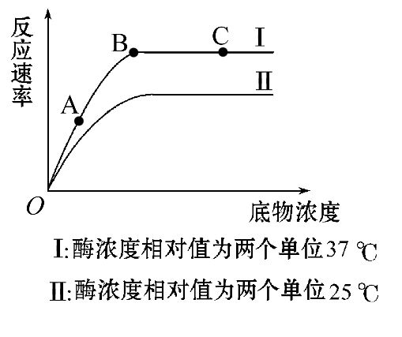
A.酶促反应速率可用底物消失所需的时间(或产物生成的速率)来表示
B.Ⅰ、Ⅱ相比较，酶促反应速率不同，这是因为酶浓度和温度的不同
C.AB段影响酶促反应速率的主要限制因子是底物浓度
D.若想探究不同温度对酶活性的影响，至少应设置3种不同的温度
【解析】选B。酶促反应的速率可用底物消失所需时间(或产物生成的速率)来表示，A正确；Ⅰ和Ⅱ相比较，酶促反应速率不同是因为温度不同，B错误；AB段影响酶促反应速率的主要限制因素是底物浓度，C正确；若想探究不同温度对酶活性的影响，至少应设计温度适宜、过高及过低3种不同的温度，D正确。
【互动探究】
(1)若想探究pH对酶活性的影响，至少应设计几种不同的pH？
提示：3种。
(2)在坐标系中，绘出在酶浓度相对值为1个单位、温度为25℃条件下的酶促反应速率曲线。
提示：如图中虚线。
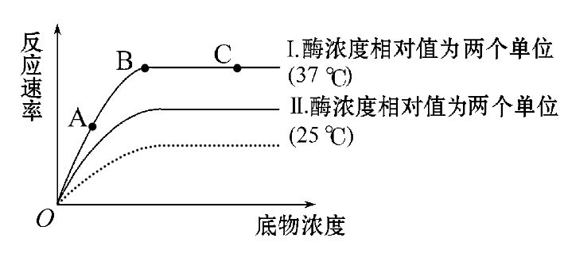
二、非选择题(共14分)
7.(2015·临沂高一检测)胰蛋白酶作用于一定量的某种物质(底物)，温度保持在37℃，pH保持在最适值，生成物量与反应时间的关系如图所示，请回答下列问题：
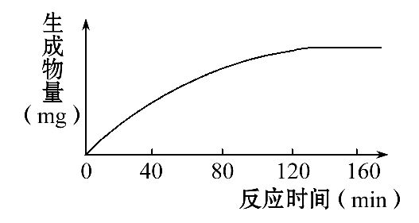
(1)该酶作用的底物是 。
(2)在140 min后，曲线变成水平，这是因为 。
(3)若增加胰蛋白酶浓度，其他条件不变，请在题图上画出生成物量变化的示意曲线。
(4)若胰蛋白酶浓度和其他条件不变，反应液pH由2逐渐升高到10，则酶催化反应的速率将 ，原因是 。
【解析】(1)根据酶的专一性可知，胰蛋白酶的作用底物是蛋白质。(2)根据题干可知，底物的量是一定的，因此生成物的量不再发生变化的原因是底物的量一定，在140 min时底物已被耗尽。(3)酶不改变化学平衡位点，但能缩短达到平衡所需要的时间。(4)胰蛋白酶的最适pH为近中性，当将其放入pH为2的环境中，酶会失去活性，即使升高pH，酶活性也将不再恢复，反应速率不变。
答案：(1)蛋白质 (2)底物的量一定，底物已被耗尽
(3)
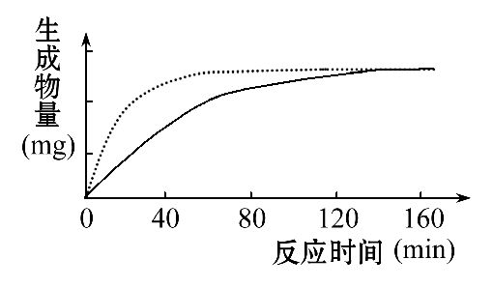
(4)不变 在pH为2时胰蛋白酶已失活
关闭Word文档返回原板块

